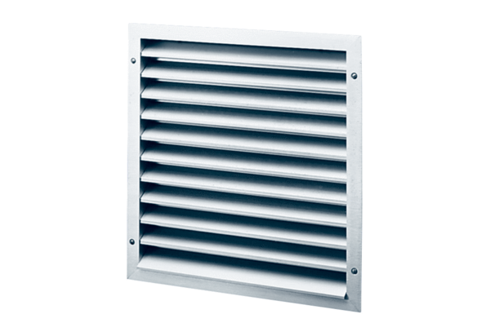Vanjska rešetka MLZ 20Jedinica za pakiranje: 1 komAsortiman: C
Broj artikla: 0151.0101Proizvođač: MAICO

